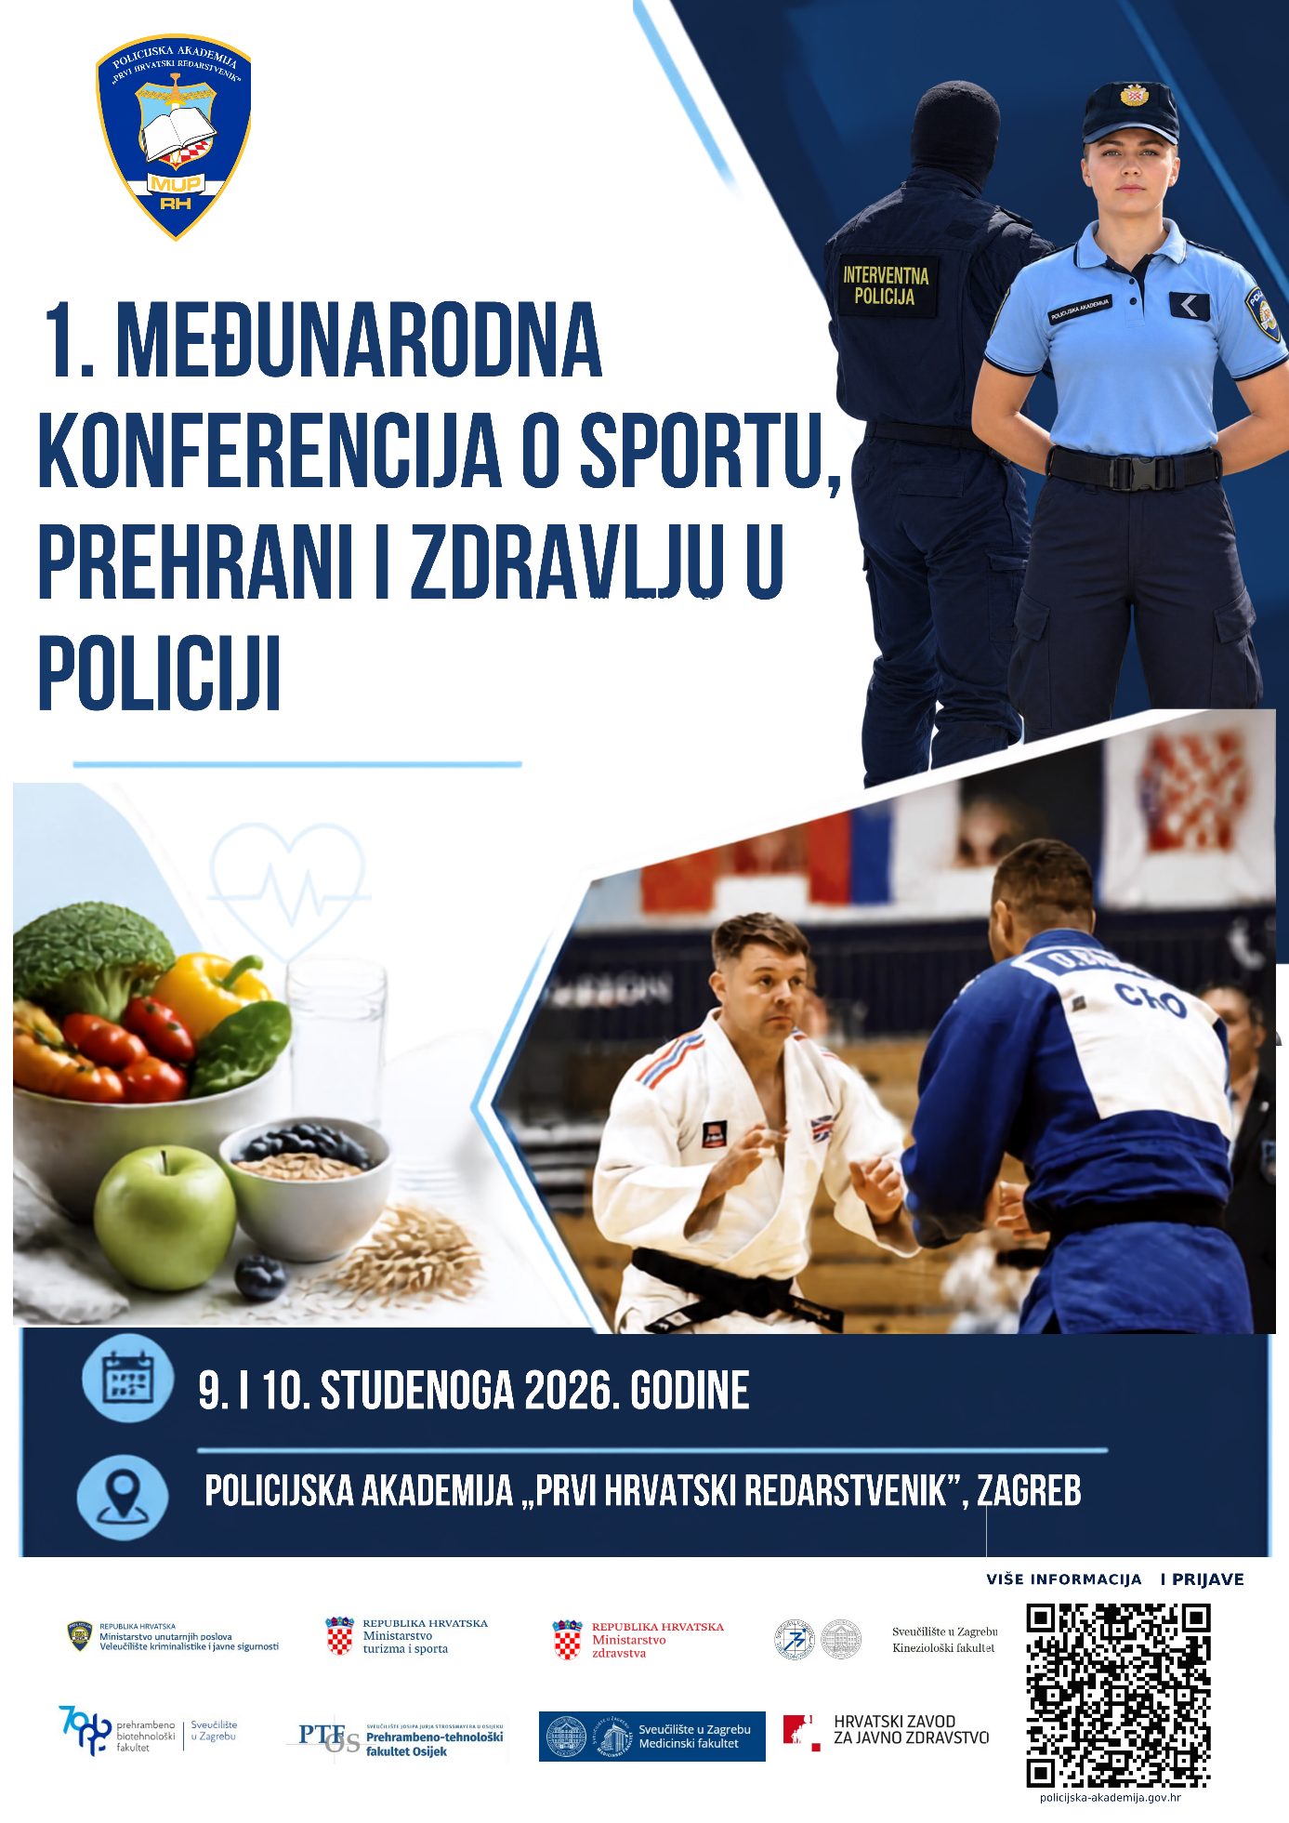

1. Međunarodna konferencija o sportu, prehrani i zdravlju u policiji

- Međunarodna konferencija o sportu, prehrani i zdravlju u policiji održat će se 9. i 10. studenog 2026. godine
Policijska akademija ˝Prvi hrvatski redarstvenik˝, organizira 1. Međunarodnu konferenciju o sportu, prehrani i zdravlju u policiji, koja će se održati 9. i 10. studenog 2026. godine kao dio šireg koncepta ˝Sport, prehrana i zdravlje policijskih službenika˝ koji ima za cilj sustavno unaprijediti sport, prehranu i zdravlje policijskih službenika kroz višegodišnji, znanstveno utemeljen razvij i primjenu i institucionalizaciju stručnih rješenja.
Cilj međunarodne znanstveno-stručne konferencije jest okupiti znanstvenike i stručnjake iz različitih područja radi razmjene mišljenja, praktičnih iskustava i rezultata znanstvenih istraživanja te zauzimanja zajedničkih stajališta o načinima unaprjeđenja zdravlja, tjelesne spremnosti i profesionalne učinkovitosti policijskih službenika.

Prva konferencija usmjerena je na analizu postojećeg stanja i podizanje svijesti o važnosti tjelesne aktivnosti, pravilne prehrane i zdravih životnih navika među policijskim službenicima. Poseban naglasak stavlja se na prepoznavanje ključnih zdravstvenih, tjelesnih i prehrambenih izazova s kojima se policijski službenici susreću tijekom svoje profesionalne karijere, kao i na isticanje važnosti aktivnog uključivanja rukovoditelja u promicanje zdravlja zaposlenika. Kroz multidisciplinarni pristup konferencija nastoji ponuditi stručne i znanstveno utemeljene odgovore te potaknuti razvoj učinkovitih strategija za očuvanje zdravlja, radne sposobnosti i operativne spremnosti policijskih službenika.
Tematski okvir konferencije obuhvaća sljedeća istraživačka područja:
SPORT:
- Operativna tjelesna spremnost policijskih službenika: procjena, radna sposobnost, zdravlje i izazovi suvremenog policijskog rada
- Znanstveno utemeljena kondicijska priprema policijskih službenika i drugih zanimanja visokog rizika u funkciji očuvanja zdravlja, prevencije ozljeda i operativne učinkovitosti
- Suvremena dijagnostika i digitalne tehnologije u praćenju antropoloških sposobnosti i osobina te operativne spremnosti policijskih službenika i sportaša u policijskom sustavu
- Borilački sportovi u obuci policijskih službenika: metodika treninga, sigurnost i operativna učinkovitost
- Suvremena obuka i razvoj vještina rukovanja vatrenim oružjem policijskih službenika: metodika, sigurnost, procjena kompetencija i operativna učinkovitost
- Uloga organizacijskog sustava podrške u profesionalnoj tranziciji sportaša u policijski sustav i jačanju operativne spremnosti kroz sportsku infrastrukturu

PREHRANA:
- Sinergija prehrane i tjelesne spreme
- Prehrana kao zalog za budućnost
- Moderan način života - utječe li na prehrambene i životne navike mladih?
- Nutritivni status, prehrambene navike i nutritivne strategije za očuvanje zdravlja, radne sposobnosti i oporavka
- Dodaci prehrani u funkciji očuvanja zdravlja, tjelesne spremnosti i oporavka – učinkovitost, sigurnost i ograničenja
- Prehrana kao čimbenik mentalnog zdravlja i psihološke otpornosti
- Edukacija o prehrani, digitalne tehnologije i inovativni pristupi promicanju zdravlja

ZDRAVLJE:
- Mentalno zdravlje, psihološka otpornost i psihosocijalni rizici
- Radni uvjeti, oporavak i zdravlje u zanimanjima visokog rizika
- Kronične bolesti, zdravo starenje i očuvanje radne sposobnosti
- Ovisnosti i druga rizična ponašanja u zanimanjima visokog rizika
- Smjenski i noćni rad, spavanje i zdravlje u zanimanjima visokog rizika

Konferencija će se održati u organizaciji Policijske akademije ˝Prvi hrvatski redarstvenik u Zagrebu, Avenija Gojka Šuška 1, 9. i 10. studenog 2026. godine.
Važni datumi:
- Datum konferencije: 9. i 10. studeni 2026.
- Prijava sažetaka – do 15. rujna 2026. do 1. listopada 2026.
- Obavijest sudionicima o prihvaćanju sažetaka – do 15. listopada 2026.
- Dostava cjelovitih radova – do 1. prosinca 2026.
- Recenzentski postupak, obavijest o prihvaćanju cjelovitih radova i objava radova – tijekom 2027. godine.
Na Konferenciji sudjeluju izlagači temeljem prihvaćenog proširenog sažetka i prezentacije.
Autori koji su sudjelovali na Konferenciji izlaganjem prezentacije mogu dostaviti cjelovite radove i prijaviti ih za objavu u znanstvenom časopisu Policija i sigurnost, u skladu s uputama za autore. Radovi podliježu dvostrukoj anonimnoj međunarodnoj recenziji, a radovi koji neće uspješno završiti recenzentski postupak neće moći biti objavljeni.
Radni jezici Konferencije su hrvatski i engleski.
Pri registraciji potrebno je ispuniti obrazac za prijavu sažetaka. Pozivaju se zainteresirani znanstvenici i stručnjaci koji ispunjavaju uvjete za recenzente da se prijave za sudjelovanje u recenzijskom postupku radova. Prijave se zaprimaju putem prijavnog obrasca.
Odabir radova obavljat će Programski odbor Konferencije.
Umjesto uobičajene naplate kotizacije, sudionicima konferencije omogućit će se dobrovoljna uplata simboličnog novčanog priloga u iznosu od 10,00 eura u korist Zaklade policijske solidarnosti, s ciljem pružanja pomoći policijskim službenicima kojima je pomoć potrebna. Sve dodatne informacije o načinu i mogućnostima uplate bit će pravodobno dostavljene sudionicima.
Sve informacije i upute za pisanje radova bit će dostupne na web stranici Policijske akademije, a za prijavu sažetka i dodatne informacije kontakt e-mail adresa je:
info@policijska-akademija.hr.
Veselimo se vašem dolasku.
Srdačan pozdrav
Organizacijski odbor
Stranica

